Урок математики в 4 классе по программе «Планета знаний»
Работа с данными
Тема: Диаграммы
Основные задачи:
- Обобщение знаний учащихся о способах представления информации (таблица, диаграмма, схема);
- Обобщение знаний учащихся о работе с информацией (чтение таблиц и диаграмм заполнение таблиц, интерпретация данных в таблице и на диаграмме);
- Знакомство с понятием «алгоритм»;
- Формирование представлений о планировании вычислительной деятельности, решения задачи и о способах проверки полученных результатов;
Цели:
Учить детей использовать приобретенные знания и умения в практической деятельности и повседневной жизни для ориентировки в окружающем пространстве (планирование маршрута, выбор пути передвижения и т.д.).

Ход урока:
- Орг. момент:
УЧИТЕЛЬ:
Начинается урок
Он пойдет ребятам впрок
Постараемся мы все понять -
Будем правильно решать.
- Устный счет. Актуализация знаний

Сосчитайте:
(25 * 4) : 5 * 7 + 16=156 | 54 + 84 : 7 * 4 * 7=390
16 + 25 : 5 * 4 * 6=136 | 98 : 7 * 5 – (47 - 29)=52
Задачи-шутки:
- Ты да я, да мы с тобой. Сколько нас всего? 2
- У трех сестер по одному брату. Сколько детей в семье? 4
- В комнате 4 угла. В каждом углу сидит щенок. Напротив каждого щенка – три щенка? Сколько щенят в комнате? 4
- У животного две правые ноги, две левые ноги, две ноги спереди, две ноги сзади. Сколько ног у животного? 4
- Шли три котенка. Один впереди, один между двумя, и один позади двух. Сколько котят? 3

д | и | а | г | р | а | м | м | а
3 | 156 | 4 | 390 | 52 | 4 | 136 | 2 | 4

Работа в парах
- Полученные результаты записать в таблицу и составить слово. какое слово получили?
156 |  | 2 | 4 | 390 | 52 | 136 | 3
и |  | м | а | г | р | м | д
3 | 156 | 4 | 390 | 52 | 4 | 136 | 2 | 4
- Что такое диаграмма?
Это чертёж или схема, которая показывает соотношения между различными величинами.

- Изучение нового материала
УЧИТЕЛЬ:
- Сформулируйте тему нашего урока
- Существуют разные виды диаграмм: Круговые, Линейные, Столбчатые
Давайте посмотрим на линейную диаграмму, которая представлена в учебнике на стр.84 №1.
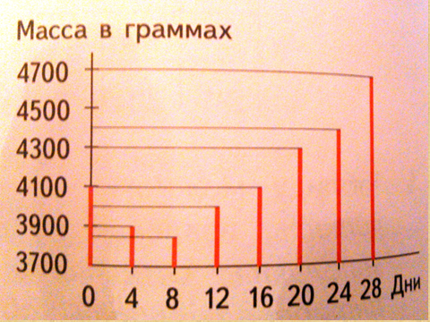
«На линейной диаграмме представлено изменение массы младенца от его рождения через каждые 4 дня в течение одного месяца»
а) Насколько увеличилась масса младенца за 28 дней?
б) На какой день младенец стал весить столько же, сколько при рождении?
в) Какова была его наименьшая масса?
г) Когда младенец прибавлял в весе больше всего?
УЧИТЕЛЬ:
- Ребята, как вы думаете, человек какой профессии занимается измерением осадков? (метеоролог)
- Кто же такие метеорологи?
МЕТЕОРОЛОГ - занимается сбором и систематизацией сведений об атмосферных процессах.
Метеорологи в строго установленные часы и минуты ведут круглосуточные наблюдения на метеорологических станциях, расположенных по всей территории нашей страны. В дождь и стужу, днем и ночью снимаются показания приборов, ведутся визуальные наблюдения за облачностью, дальностью видимости, атмосферными явлениями и солнечным сиянием. Проводят технический и критический анализ результатов наблюдений, ведут их машинную обработку. В прогностических центрах составляют сводные ежемесячные таблицы и прогноз погоды (общие и специальные).
- Мы теперь узнали, чем занимаются метеорологи. Давайте сейчас посмотрим на диаграмму, которая нам дана на стр.84 №2

Стр. 84 №2
На круговой диаграмме представлено, какую долю занимают солнечные и пасмурные дни в году в некоторой местности.
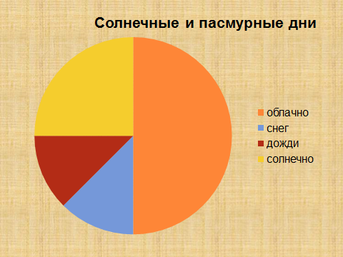

а) Каких дней в году больше всего?
б) Какую долю от общего числа дней в году занимают солнечные дни? Облачные дни? Дни со снегом?
в) Сколько примерно дней в году стоит пасмурная погода?
г) Сравни количество дней в году с осадками (дождь, снег) и облачных дней без осадков.
УЧИТЕЛЬ:
Ребята, как вы думаете, зачем проводится перепись населения в стране?
Главная задача правительства любой страны - управление и планирование всей экономической жизни общества.
Для решения таких задач правительство должно знать, сколько граждан проживает на территории страны. Перепись - это не просто подсчет жителей, но и изучение их образа жизни, своего рода моментальная фотография большой страны, на которой отражено, сколько нас и как мы живём.
При переписи населения граждан не просто считают по головам, но и выясняют множество разных сведений о всех сторонах жизни людей. Это позволяет не просто планировать, но и прогнозировать дальнейшее развитие общества. Например, сколько будет в будущем рабочих рук, сколько будет пенсионеров – это можно узнать уже сегодня, изучив количество детей в семье и т.д.
Стр. 85 № 4
На столбчатой диаграмме представлена численность в некоторых регионах земного шара вместе с прогнозом к 2100 году (в миллионах человек)
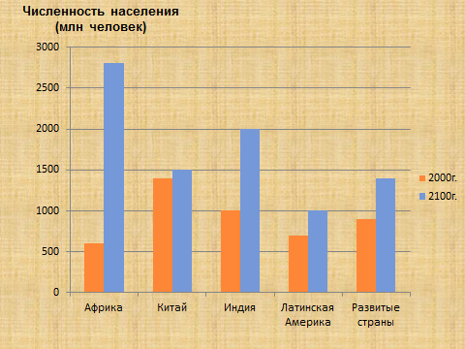
а) В каком регионе численность населения в 2000 году была наибольшей, и какова она? (Китай, 1400 млн человек)
б) Каково будет население Китая по прогнозу к 2100 году? (1500 млн человек)
в) В каком регионе рост населения будет наибольшим? (в Африке)
г) Какова будет примерно общая численность населения в этих регионах по прогнозу в 2100 год?
УЧИТЕЛЬ:
Помимо диаграмм для работы с данными также используют графики. Давайте посмотрим на график, который дан на стр. 85 №5
Для сравнения значений величин используют также графики.
Если соединить концы отрезков на диаграмме к заданию 1, то получится ломаная (или кривая) линия, которая показывает изменение массы тела младенца.
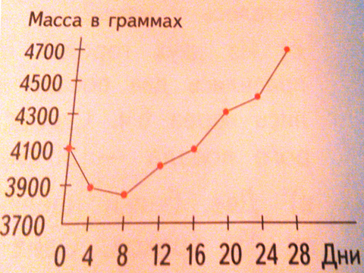
Определи пот графику массу младенца на 10 день; на 26 день. В какие дни масса младенца была равна 4 кг?
Физ. минутка
Нам пора передохнуть
Нам пора передохнуть,
Потянуться и вздохнуть. (Глубокий вдох и выдох.)
Покрутили головой,
И усталость вся долой!
Раз-два-три-четыре-пять,
Шею надо разминать. (Вращения головой в одну и другую стороны.)
Встали ровно. Наклонились.
Раз - вперёд, а два — назад.
Потянулись. Распрямились.
Повторяем всё подряд. (Наклоны вперёд и назад.)
А потом мы приседаем.
Это важно, сами знаем.
Мы колени разминаем,
Наши ноги упражняем. (Приседания.)
- Первичное закрепление.
- Построение диаграммы (по соц. опросу)
(по группам)
УЧИТЕЛЬ:
Вы провели социологический опрос по начальной школе. Каждый попробовал себя в роли социолога.
- Кто такой социолог и чем он занимается?
СОЦИОЛОГ - составляет программы, проводит по ним исследования, анализирует их: обрабатывает информацию, обобщает данные, и (по заказу) может дать рекомендации.
- У каждой группы было свое задание для исследования.
группа - «Любимое время года»
группа - «Любимые школьные предметы»
группа - «Любимые телевизионные программы»
группа - «Любимые напитки»
- После сбора информации консультант каждой группы ее обработал.
- Сейчас вам необходимо построить диаграмму исследования, (опираясь на алгоритм)
(маркеры, заготовки, полоски цветной бумаги, клей)
группа  группа | столбчатую диаграмму
группа  группа | линейную диаграмму
после чего консультант делает ее анализ.
- Вопросы по анализу.
- Тест по презентации:
- 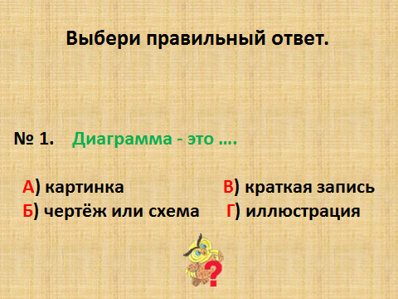, 2. 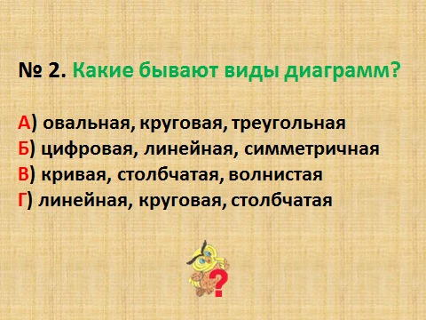, 3. 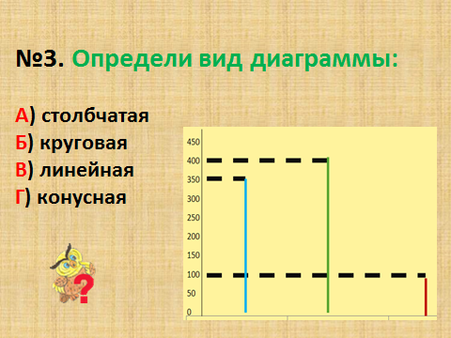

Домашнее задание на выбор: Составить диаграмму своего распорядка дня или любимых занятий.( на примере № 3 стр.84)
Итог.
- С какой темой мы познакомились на уроке?
- Какой вид диаграмм удобнее?
- С какими профессиями познакомились на уроке?
- Что интересного запомнилось?

Алгоритм построения диаграммы.

- Нарисуем прямой угол.
- На горизонтальной его стороне отметим на равном расстоянии друг от друга точки по числу величин.
(названию напитков, времён года, любимых телевизионных передач, школьных предметов )
- На вертикальной шкале число учащихся.
- Изобразим наши диаграммы.
«Любимые телевизионные предметы»
«Любимые школьные предметы»
«Любимое время года»

«Любимые напитки»

